104-1家長職涯分享講座－科技領域
七年平班家長 趙知恆先生

104年12月08日（星期二）很榮幸邀請到七平趙奕欣的爸爸－趙知恆先生，蒞班與同學分享寶貴的職涯故事。陳爸爸從人生價值觀入題，分享各行各業中應抱持的職業態度，接著與同學介紹電腦製造產業中各職務的工作內容及工作型態。期勉同學能厚實實力，展翅未來。
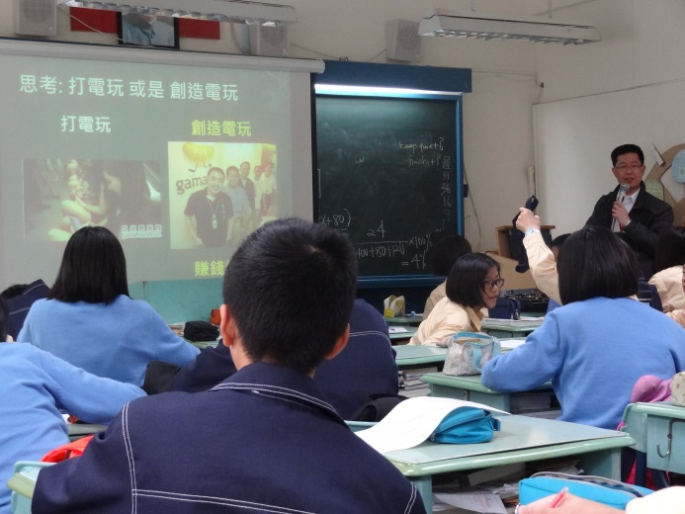 | 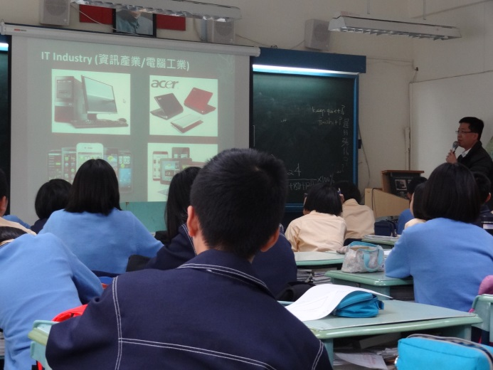
要有｢專業｣才能將興趣變成職業 | 硬體工程師與軟體工程師
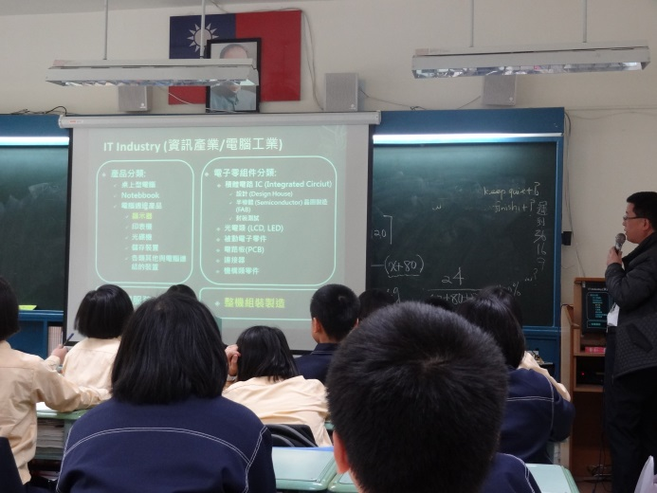 | 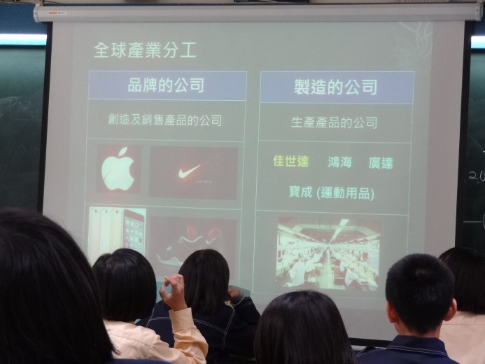
認識科技產品的分類 | 科技公司的類型－品牌公司與製造公司
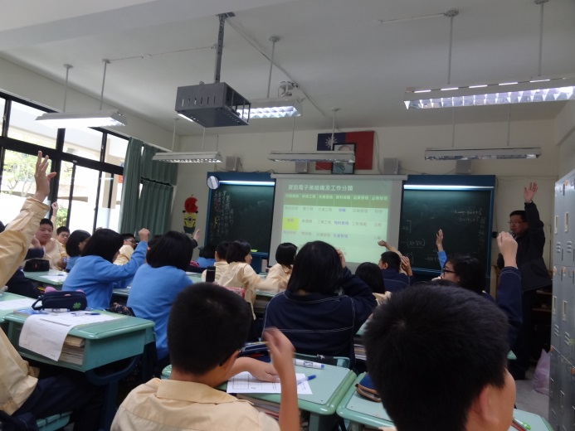 | 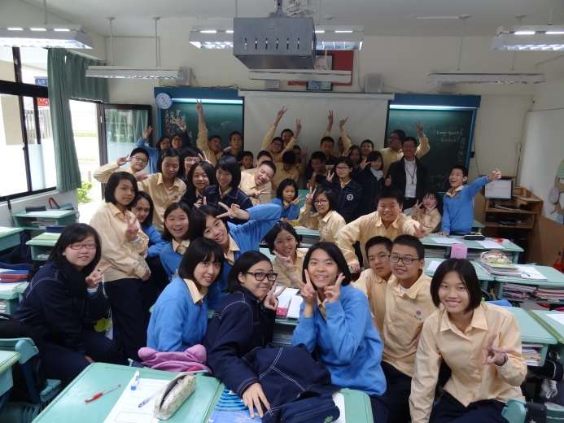
同學踴躍分享想法及提問請教 | 七平同學與趙爸爸歡樂合影

